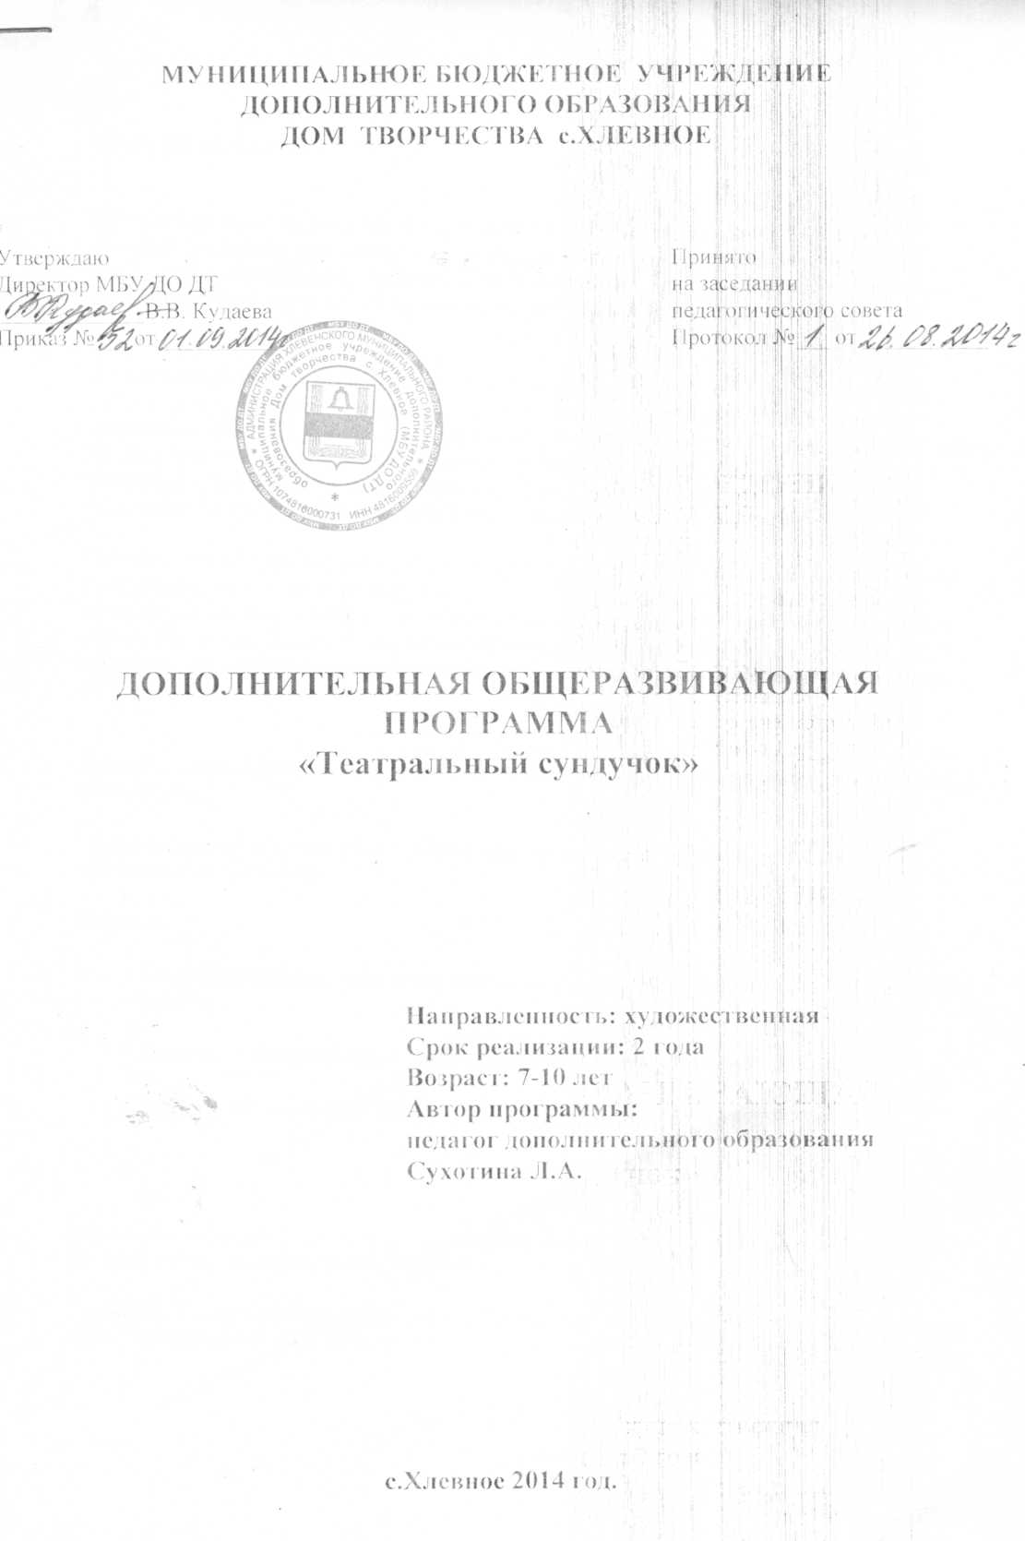
ПОЯСНИТЕЛЬНАЯ ЗАПИСКА
Программа работы творческого объединения по дополнительному образованию «Театральный сундучок» направлена на создание условий для активизации театрализованной деятельности обучающихся, формирование эстетических и познавательных способностей как неотъемлемой характеристики их мировосприятия и поведения.
В современном обществе резко повысился социальный престиж интеллекта и научного знания. Педагогическая установка в первую очередь на развитие мышления превращает эмоционально-духовную сущность ребенка во вторичную ценность. Современные дети знают гораздо больше, чем их сверстники, но в то же время они значительно реже восхищаются и удивляются, возмущаются и сопереживают, все чаще они проявляют равнодушие и черствость, их интересы ограничены, а игры однообразны.
Самый короткий путь эмоционального раскрепощения ребенка, снятия зажатости, обучения чувствованию и художественному воображению - это путь через игру, фантазирование, сочинительство. Все это может дать театрализованная деятельность. Занятия сценическим искусством не только вводят детей в мир прекрасного, но и развивают сферу чувств, развивают способность поставить себя на место другого, радоваться и тревожиться вместе с ним.
Исходя из вышесказанного, были определены цели и задачи программы по дополнительному образованию.
Цель: развитие творческих и эстетических способностей детей средствами театрального искусства.
Задачи:
Способствовать активизации познавательных интересов, развитию сферы чувств.
Развивать и совершенствовать артистические навыки детей.
Формировать навыки коллективного взаимодействия и творчества.
Образовательный процесс разделен на четыре основных раздела: Культура и техника речи,ритмопластика,театральная игра,этика и этикет.
Формы проведения занятий разнообразны: рассказы, беседы, экскурсии, конкурсы, эстафеты, игры (драматизации, имитации, дидактические, музыкально-двигательные, речевые).
Ожидаемые результаты
В результате посещения творческого объединения у детей должны сформироваться следующие умения и способности:
- выражать свои впечатления словом, мимикой и жестом;
самостоятельно искать выразительные средства для создания образа персонажа, используя движения, позу, жест, речевую интонацию;
•
создавать художественные образы, используя для этой цели игровые, песенные и танцевальные импровизации;
•
выступать перед зрителями, не испытывая дискомфорта, а получая удовольствие от творчества;
•
анализировать свои поступки, поступки сверстников, героев художественной литературы;
уважать труд взрослых и детей, бережно относиться к игрушкам, костюмам, декорациям.
Подведение итогов творческого объединения осуществляется через постановку театрализованных представлений для родителей, педагогов и обучающихся 1 раз в квартал.

